CONTRÔLE

DU DÉROULEMENT DES TIRAGES

Durée de la vente des billets
La vente des billets pour les tirages débutera le 10 juillet 2012 et se terminera par les tirages au sort, le dimanche 30 septembre 2012.

Coût du billet
Les billets seront en vente au prix de 2 $ l'unité et, 3 billets pour 5 $.

Description des prix
1er prix : Maisonnette extérieure en cèdre pour enfant (valeur de 320 $)
2e prix : Clavier Casio à touches lumineuses (valeur de 250 $)
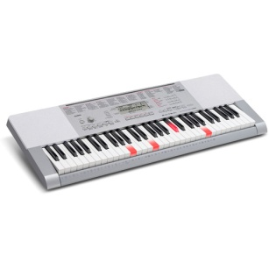
3e prix : Certificat-cadeau de 100 $ chez Benjo.

Admissibilité
Ce tirage s'adresse à toute personne âgée de 18 ans et plus.

Comment participer?
Pour participer au tirage, vous devez faire l'achat d'un (ou des) billet(s) de tirage. Ces derniers seront disponibles au Conseil central de la Société de Saint-Vincent de Paul de Québec à compter du 10 juillet 2012, et ce, jusqu’au vendredi 28 septembre et au comptoir de Charlesbourg (4825, 3e avenue Ouest, G1H 5E7) le week-end du 22 et 23 septembre de 10 h à 14 h à l’occasion de la grande vente de garage.

Dévoilement des gagnants
Les gagnants seront choisis par tirage au sort le dimanche 30 septembre avec la clôture de la Semaine de la Société de Saint-Vincent de Paul. La Société de Saint-Vincent de Paul de Québec s’engage à informer par téléphone les personnes gagnantes ainsi que des modalités entourant la prise de possession de leur prix.

Généralités
Les prix devront être acceptés tels que décernés et ne pourront être échangés, substitués à un autre prix ou transférés à une autre personne. La décision des organisateurs du concours à cet effet est finale et sans appel. Les personnes gagnantes dégagent les organisateurs du tirage de toute responsabilité quant à tout dommage qui pourrait découler de l'acceptation et de l'utilisation du prix.

Les organisateurs du tirage ne sont pas responsables des billets de tirage perdus, volés, retardés, détruits ou illisibles, incomplets ou mal complétés.

Les personnes qui participent au concours reconnaissent avoir pris connaissance des présents règlements et acceptent de s'y conformer.

Aucun reçu fiscal ne sera émis à l’achat de billet (Règlement de l’Agence des douanes et du revenu du Canada). Les prix n’ont aucune valeur au comptant, ne sont pas transférables ni monnayable.

